Домашнее задание от 2.05.24.
Для групп В, Г.
- Понятия / теория.
Отдельным документом отправлю список понятий и теорию, которые нужно подготовить к следующему уроку. Проговаривать и запоминать будем до конца учебного года.
- Игра “Вопрос-ответ”
У кого есть в наличии нотные карточки играйте с ними. Если нет, то можно просто устно повторять расположение нот на нотном стане задавая вопросы двух типов:
- “Где пишется нота “си” первой октавы?”, (ответ: “На третьей линеечке нотного стана”);
- Или по-другому, вы спрашиваете: “На третьей линеечке в скрипичном ключе пишется нота…?”, ребëнок отвечает: “Си первой октавы”.
- Ноты первой октавы в басовом ключе.
Пропишите ещё по одной строчке только те ноты, которые мы прописывали в классе: до, ре, ми первой октавы в басовом ключе.
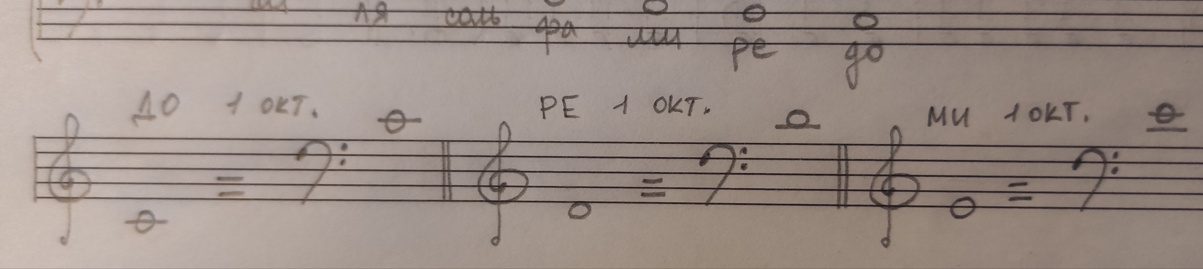
"До" первой пишется на первой добавочной НАД нотным станом:
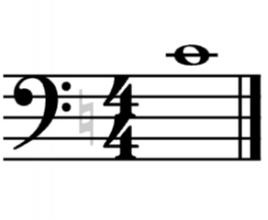
"Ре" первой октавы пишется НАД первой добавочной, НАД нотным станом:
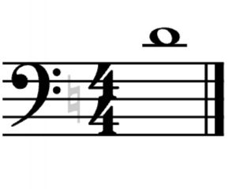
"Ми" первой октавы пишется на второй добавочной НАД нотным станом:
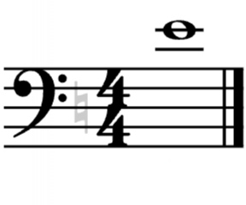
Остальные ноты можно попробовать самостоятельно найти на нотном стане в басовом ключе.
*Эти ноты я не буду спрашивать на вступительном экзамене!

